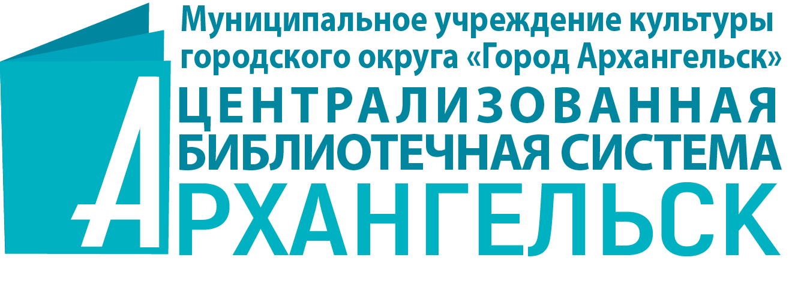

Информационное письмо
Городской молодежный квиз
«Рубцов90»
Библиотека № 17 им. Н. М. Рубцова округа Майская горка в январе 2026 года инициирует проведение городского молодежного квиза «Рубцов90», посвященного 90-летию со дня рождения выдающегося поэта ХХ века Николая Михайловича Рубцова. Игра состоится в рамках проведения III Рубцовских чтений «Душа хранит».
Имя Николая Рубцова прочно связано с Русским Севером. Его поэзия искренняя, чистая, проникновенная, наполнена чувством и смыслом близким каждому русскому человеку. Поэтому стихи Рубцова не только не устаревают, но и притягивают к себе живой интерес людей всех возрастов. Прочное место заняло изучение творчества Рубцова и в школьной программе.
Сотрудники Библиотеки № 17 приглашают принять участие в городской молодёжной игре команды старшеклассников общеобразовательных учреждений, студентов средних специальных и высших учебных заведений, а также сборные команды игроков от 14 лет и старше. Состав команды – 5-6 человек.
Время и место проведения игр:
20 января в 15:00 – Библиотека № 17 им. Н. М. Рубцова округа Майская горка (ул. Холмогорская, д. 16), тел. (8182) 62-78-29.
Для участия в городском квизе командам-участницам необходимо заполнить заявку (Приложение 1) и до 19 января отправить на адрес электронной почты организатора игр cbsmic@mail.ru.

Во время проведения игры участникам будут предложены вопросы о биографии и творчестве Николая Рубцова. Игрокам предстоит сложить стихотворение из строк, ответить на вопросы раунда «Правда или ложь» и вспомнить памятники, памятные доски и современные арт-объекты, посвященные поэту.
Победителям и участникам игр будут вручены дипломы и сертификаты.

Адрес и контактный телефон организатора игр:
Третьякова Анастасия Владимировна, методист отдела инновационно-методической деятельности и библиотечного маркетинга ЦГБ им. М.В. Ломоносова, тел.(8182) 20-15-76, e-mail: cbsmic@mail.ru.

Приложение 1
ЗАЯВКА
на участие в городском молодёжном квизе
«Рубцов90»

Название команды, ФИО руководителя | Полное название учреждения или организации, от которого выступает команда | Ф.И.О. участников | Адрес электронной почты руководителя

